**基础技术平台在五大行和部分股份制商业银行中的应用情况汇总**

|  |  |  |  |  |  |  |
| --- | --- | --- | --- | --- | --- | --- |
| **银行** | **企业服务总线** | **业务流程平台** | **应用开发平台** | **非结构化数据管理平台** | **数据交换平台** | **企业门户** |
| **开行**  **(对照)** | **ESB，全行企业服务总线** | **BPM，全行统一流程平台，流程集中部署运行** | **USE，全行统一软件环境** | **ECM，全行统一内容管理平台** | **EII，实时数据交换平台** | **EP，内网门户/内部应用单点集成** |
| 中国银行 | 由交易整合系统代替 | 多产品化的流程平台，流程按系统独立部署运行 | 开放平台无统一开发平台；主机应用开发平台 | 独立的文件、影像处理平台 | 无，由源系统统一供数 | 内网门户，不强调内部应用单点集成 |
| 农业银行 | 由渠道整合、信息交换等系统或平台代替 | 多产品化的流程平台，流程按系统独立部署运行 | Plantix，Java应用统一开发平台 | 独立的文件、影像处理平台 | 无，由源系统统一供数 | 内网门户，不强调内部应用单点集成 |
| 工商银行 | 由主机网关、各类前置、统一消息等系统或平台代替 | 多产品化的流程平台，流程按系统独立部署运行 | CTP，Java应用基础平台；主机应用开发平台 | 独立的文件、影像处理平台 | 全行数据交换平台 | 内部门户，不强调内部应用单点集成 |
| 建设银行 | 由渠道整合、应用集成等同类平台代替 | 多产品化的流程平台，流程按系统独立部署运行，流程规范标准化 | SUP，Java应用统一开发平台 | 独立的文件、影像处理平台 | 无，由源系统统一供数 | 由渠道整合平台提供内部用户访问统一入口 |
| 交通银行 | 全行企业服务总线 | 多产品化的流程平台，流程按系统独立部署运行 | JUMP,Java应用统一开发平台 | 全行内容管理平台 | 无，由源系统统一供数 | 内网门户，不强调内部应用单点集成 |
| 浦发银行 | 全行企业服务总线 | 全行统一流程平台，集中管理、分散运行 | 无统一开发平台 | 独立的文件、影像处理平台 | 无，由源系统统一供数 | 基于统一流程平台实现任务集中处理，内部用户统一入口 |
| 兴业银行 | 全行企业服务总线 | CAP4J，流程按系统独立部署运行 | CAP4J，Java应用基础平台 | 独立的文件、影像处理平台 | 无，由源系统统一供数 | 内网门户，不强调内部应用单点集成 |

**工商银行**：

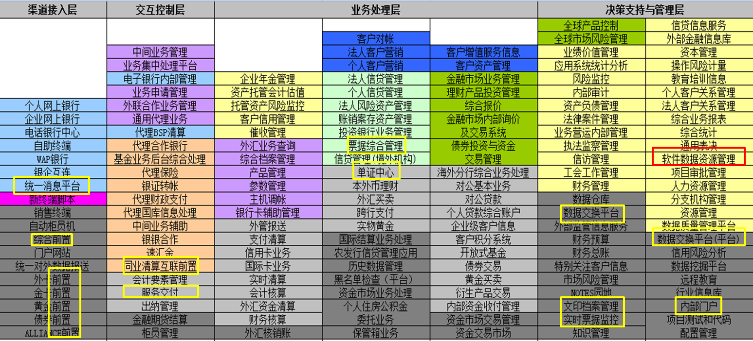

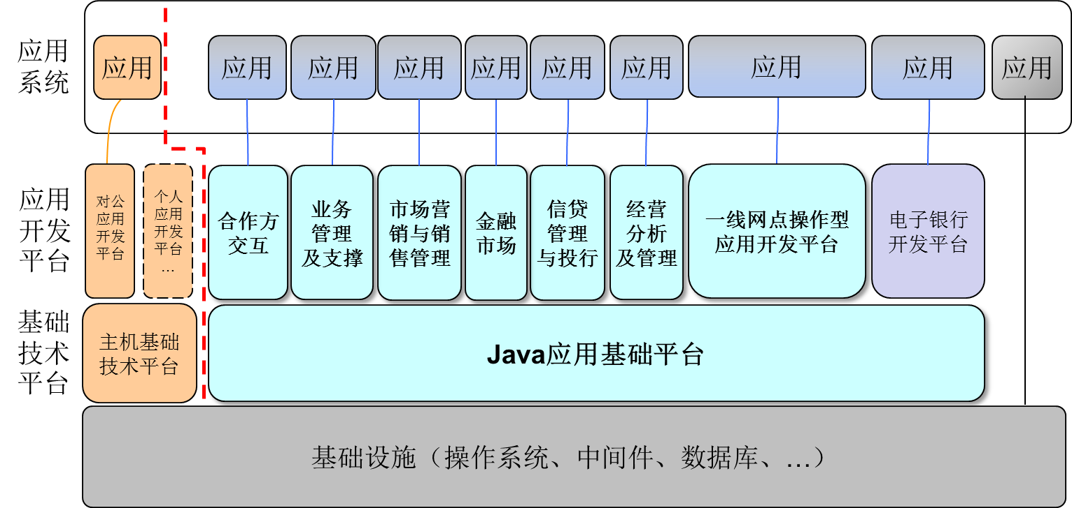

**浦发银行**：

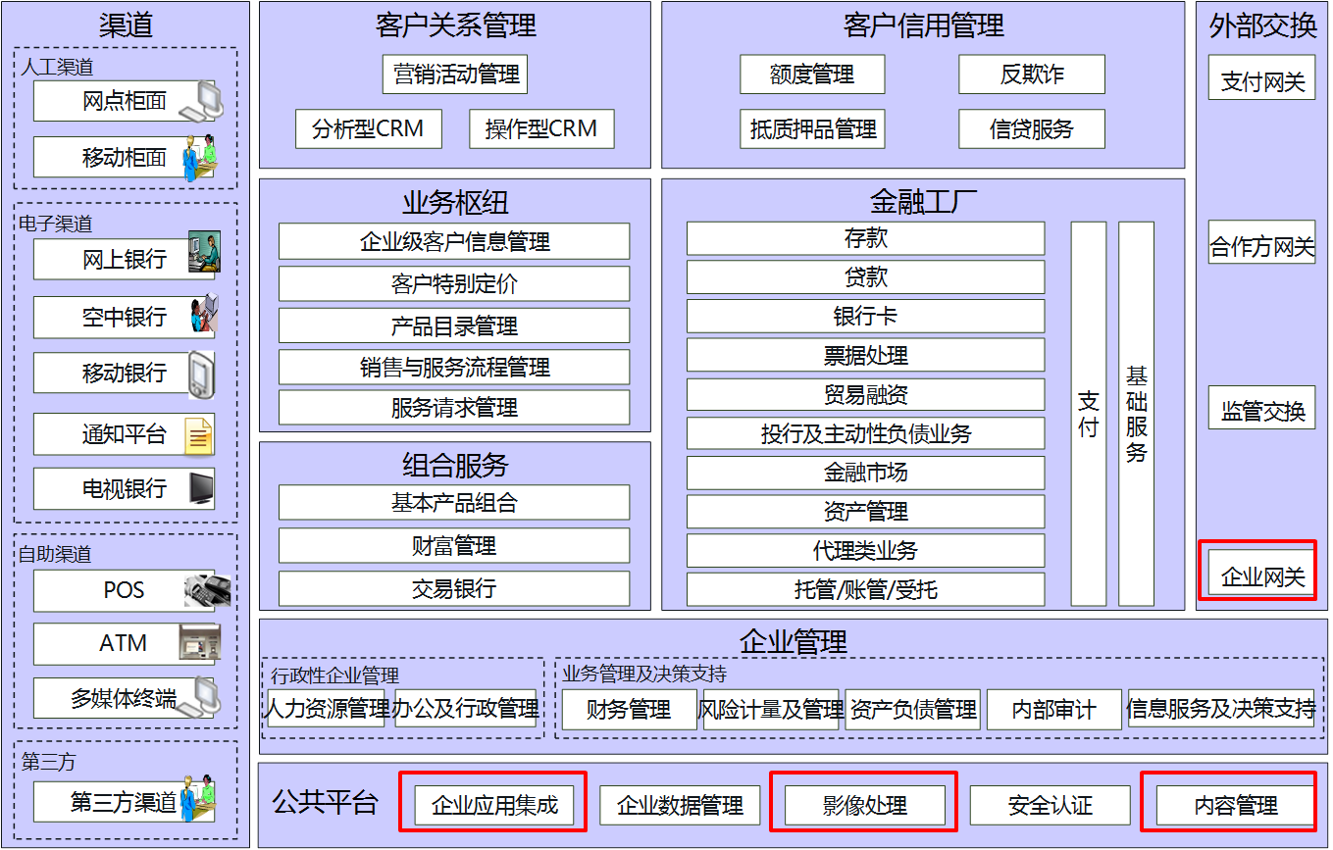

浦发银行在新一代信息系统建设项目中，构建了新一代四大基础平台，其中包括企业服务总线（ESB）、流程管理平台（BPM）、业务集成平台（BIP）、数据交换平台（DI）。浦发银行对业务流程管理提出了统一要求，即希望从企业全局出发，使用统一的业务流程管理平台，从业务流程的规范标准、设计开发、部署运行、监控管理、统计分析、持续优化等业务流程管理的全生命周期维度实现统一。

